**Скакун Анна (Skakunowa Anna)**

29 сентября 1814 г – отпевание, умерла в возрасте 63 лет (родилась около 1751 г) (НИАБ 136-13-919, лист 28, №6/1814-у (ориг)).

**НИАБ 136-13-919:** Лист 28. **Метрическая запись №6/1814-у (ориг).**

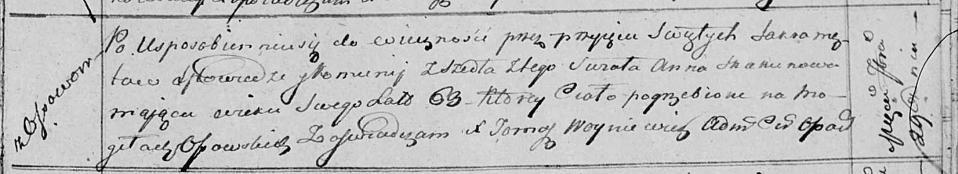

Осовская униатская церковь. 29 сентября 1814 года. Метрическая запись об отпевании.

Skakunowa Anna – умершая, 63 года, с деревни Осово, похоронена на кладбище деревни Осово.

Woyniewicz Tomasz – ксёндз.